Міністерство освіти і науки України

Національний університет “Львівська політехніка”



Звіт

про виконання лабораторної роботи №1

iз курсу “Аналітичні та нереляційні бази даних”

**Виконав**:

ст. гр. ІР-42, ІКТА

Панейко Юрій

**Прийняв**:

Верес З.Є.

Львів – 2020

Trip Advisor діаграма класів

**Скрипт для створення БД**

USE  
[master]  
GO  
  
IF (db_id(N'lab1') IS NOT NULL)  
 DROP  
DATABASE lab1;  
GO  
CREATE  
DATABASE lab1;  
GO  
USE lab1;  
GO  
  
CREATE TABLE TripAdvisorUser  
(  
 id INT IDENTITY PRIMARY KEY,  
 first_name VARCHAR(50) NOT NULL,  
 last_name VARCHAR(50) NOT NULL,  
 birth_date DATE NOT NULL,  
 bio VARCHAR(1000),  
 sex VARCHAR(10) NOT NULL CHECK (sex IN ('MALE', 'FEMALE')),  
 username VARCHAR(50) NOT NULL UNIQUE,  
 password VARCHAR(50) NOT NULL,  
 country VARCHAR(1000),  
 phone CHAR(13),  
 CONSTRAINT CK_USER_PHONE  
 CHECK (phone LIKE ('[0-9][0-9][0-9]-[0-9][0-9]-[0-9][0-9]-[0-9][0-9][0-9]'))  
);  
  
CREATE TABLE Reservation  
(  
 id INT IDENTITY PRIMARY KEY,  
 price REAL NOT NULL,  
 user_id INT NOT NULL,  
 CONSTRAINT CK_RESERVATION_PRICE CHECK (price >= 0),  
 CONSTRAINT FK_RESERVATION_USER_ID FOREIGN KEY (user_id) REFERENCES TripAdvisorUser (id)  
);  
  
  
CREATE TABLE Entertainment  
(  
 id INT IDENTITY PRIMARY KEY,  
 name VARCHAR(50) NOT NULL,  
 description VARCHAR(50) NOT NULL,  
 category VARCHAR(50) NOT NULL,  
 rating REAL  
);  
  
CREATE TABLE Hotel  
(  
 id INT IDENTITY PRIMARY KEY,  
 name VARCHAR(50) NOT NULL,  
 description VARCHAR(50) NOT NULL,  
 location VARCHAR(50) NOT NULL,  
 rating REAL  
);  
  
CREATE TABLE Room  
(  
 id INT IDENTITY PRIMARY KEY,  
 name VARCHAR(50) NOT NULL,  
 hotel_id INT NOT NULL,  
 CONSTRAINT FK_ROOM_HOTEL_ID FOREIGN KEY (hotel_id) REFERENCES Hotel (id)  
);  
  
CREATE TABLE Cruise  
(  
 id INT IDENTITY PRIMARY KEY,  
 name VARCHAR(50) NOT NULL,  
 description VARCHAR(50) NOT NULL,  
 rating REAL  
);  
  
CREATE TABLE Restaurant  
(  
 id INT IDENTITY PRIMARY KEY,  
 name VARCHAR(50) NOT NULL,  
 description VARCHAR(50) NOT NULL,  
 category VARCHAR(50) NOT NULL CHECK (category IN ('FAST_FOOD', 'CHINESE', 'ITALIAN')),  
 rating REAL  
);  
  
CREATE TABLE TransportationCompany  
(  
 id INT IDENTITY PRIMARY KEY,  
 name VARCHAR(50) NOT NULL,  
 description VARCHAR(50) NOT NULL  
);  
  
  
CREATE TABLE Transfer  
(  
 id INT IDENTITY PRIMARY KEY,  
 category VARCHAR(50) NOT NULL CHECK (category IN ('AVIA', 'SHIP', 'BUS')),  
 price REAL,  
 date DATE NOT NULL,  
 placeFrom VARCHAR(50) NOT NULL,  
 placeTo VARCHAR(50) NOT NULL,  
 company_id INT NOT NULL,  
 CONSTRAINT FK_TRANSFER_COMPANY_ID FOREIGN KEY (company_id) REFERENCES TransportationCompany (id)  
);  
  
  
CREATE TABLE Review  
(  
 id INT IDENTITY PRIMARY KEY,  
 date DATE NOT NULL,  
 text VARCHAR(1000) NOT NULL,  
 user_id INT NOT NULL,  
 reservation_id INT NOT NULL,  
 hotel_id INT NULL,  
 restaurant_id INT NULL,  
 cruise_id INT NULL,  
 transfer_id INT NULL,  
 entertainment_id INT NULL,  
 CONSTRAINT FK_REVIEW_RESERVATION_ID FOREIGN KEY (reservation_id) REFERENCES Reservation (id),  
 CONSTRAINT FK_REVIEW_USER_ID FOREIGN KEY (user_id) REFERENCES TripAdvisorUser (id),  
  
 CONSTRAINT FK_REVIEW_HOTEL_ID FOREIGN KEY (hotel_id) REFERENCES Hotel (id),  
 CONSTRAINT FK_REVIEW_RESTAURANT_ID FOREIGN KEY (restaurant_id) REFERENCES Restaurant (id),  
 CONSTRAINT FK_REVIEW_TRANSFER_ID FOREIGN KEY (transfer_id) REFERENCES Transfer (id),  
 CONSTRAINT FK_REVIEW_ENTERTAIMENT_ID FOREIGN KEY (entertainment_id) REFERENCES Entertainment (id)  
);  
  
CREATE TABLE RESERVATION_HOTEL  
(  
 reservation_id INT NOT NULL,  
 hotel_id INT NOT NULL,  
 start_date DATE,  
 finish_date DATE,  
 price REAL,  
 CONSTRAINT PK_RESERVATION_HOTEL PRIMARY KEY (reservation_id, hotel_id),  
 CONSTRAINT FK_RESERVATION_HOTEL_RESERVATION_ID FOREIGN KEY (reservation_id) REFERENCES Reservation (id),  
 CONSTRAINT FK_RESERVATION_HOTEL_HOTEL_ID FOREIGN KEY (hotel_id) REFERENCES Hotel (id)  
);  
  
CREATE TABLE RESERVATION_RESTAURANT  
(  
 reservation_id INT NOT NULL,  
 restaurant_id INT NOT NULL,  
 start_date DATE,  
 finish_date DATE,  
 price REAL,  
 CONSTRAINT PK_RESERVATION_RESTAURANT PRIMARY KEY (reservation_id, restaurant_id),  
 CONSTRAINT FK_RESERVATION_RESTAURANT_RESERVATION_ID FOREIGN KEY (reservation_id) REFERENCES Reservation (id),  
 CONSTRAINT FK_RESERVATION_RESTAURANT_RESTAURANT_ID FOREIGN KEY (restaurant_id) REFERENCES Restaurant (id)  
);  
  
CREATE TABLE RESERVATION_ENTERTAINMENT  
(  
 reservation_id INT NOT NULL,  
 entertainment_id INT NOT NULL,  
 start_date DATE,  
 finish_date DATE,  
 price REAL,  
 CONSTRAINT PK_RESERVATION_ENTERTAINMENT PRIMARY KEY (reservation_id, entertainment_id),  
 CONSTRAINT FK_RESERVATION_ENTERTAINMENT_RESERVATION_ID FOREIGN KEY (reservation_id) REFERENCES Reservation (id),  
 CONSTRAINT FK_RESERVATION_ENTERTAINMENT_ENTERTAINMENT_ID FOREIGN KEY (entertainment_id) REFERENCES Entertainment (id)  
);  
  
CREATE TABLE RESERVATION_CRUISE  
(  
 reservation_id INT NOT NULL,  
 cruise_id INT NOT NULL,  
 start_date DATE,  
 finish_date DATE,  
 price REAL,  
 CONSTRAINT PK_RESERVATION_CRUISE PRIMARY KEY (reservation_id, cruise_id),  
 CONSTRAINT FK_RESERVATION_CRUISE_RESERVATION_ID FOREIGN KEY (reservation_id) REFERENCES Reservation (id),  
 CONSTRAINT FK_RESERVATION_CRUISE_CRUISE_ID FOREIGN KEY (cruise_id) REFERENCES Cruise (id)  
);  
  
CREATE TABLE RESERVATION_TRANSFER  
(  
 reservation_id INT NOT NULL,  
 transfer_id INT NOT NULL,  
 start_date DATE,  
 finish_date DATE,  
 price REAL,  
 CONSTRAINT PK_RESERVATION_TRANSFER PRIMARY KEY (reservation_id, transfer_id),  
 CONSTRAINT FK_RESERVATION_TRANSFER_RESERVATION_ID FOREIGN KEY (reservation_id) REFERENCES Reservation (id),  
 CONSTRAINT FK_RESERVATION_TRANSFER_TRANSFER_ID FOREIGN KEY (transfer_id) REFERENCES Transfer (id)  
);

Діаграма створена у програмі MS SQL Management Studio

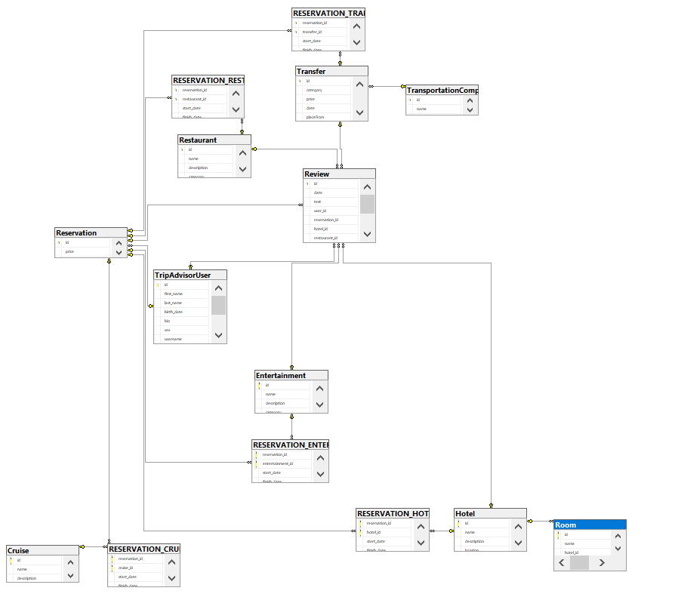

Основний наш клас – це користувач, який має 1-* резервацій та 1-* відгуків, при цьому кожен відгук є також прив’язаний до конкретної валідної резервації користувача, оскільки не побувавши у певному готелі/ресторані/тд – користувач не в праві залишати коментар на відповідний заклад.

Оскільки резервація можеш в собі одночасно включати кілька готелів/ресторанів/інших ентіті – то для створення зв’язку *-* ми використовуємо відповідні стикувальні таблиці. Відгук, сам по собі, може бути лише прив’язаним до одного конкретного ентіті (ресторан, круїз, розвага, готель, перевезення) та до конкретної дати.

Додатково, готель, у свою чергу, має 1-* кімнат, послуги перевезення надаються різноманітними компаніями (*-1).